МИНИСТЕРСТВО ЦИФРОВОГО РАЗВИТИЯ, СВЯЗИ И МАССОВЫХ КОММУНИКАЦИЙ РОССИЙСКОЙ ФЕДЕРАЦИИ
Федеральное агентство по образованию
«Санкт-Петербургский государственный университет телекоммуникаций им. проф. М. А. Бонч-Бруевича (СПБГУТ)»

СПб ГУТ )))
Машинно-зависимые языки программирования
ОТЧЁТ
ЛАБОРАТОРНАЯ РАБОТА № 3

Выполнили:
Студенты группы ИКПИ-35
Полянский Вячеслав
Чашкин Андрей
Руководитель:
Неелова О. Л.

Санкт-Петербург,
2026 г.
Оглавление
Цели лабораторной работы 3
Задачи лабораторной работы 4
Процесс выполнения работы 5
Вывод 8

Цели лабораторной работы
Изучение возможности вывода символа на индикаторы и функционирования команд сдвигов. Создание тестовых программ для изучения принципов обмена по готовности и по прерываниям.

Задачи лабораторной работы
Задание 1. Ознакомившись с порядком формирования кода символа и подключения разрядов символа к сегментным индикаторам, самостоятельно составить программу вывода на семисегментные индикаторы слова bonch.
Задание 2. Набрать, откомпилировать и запустить на макете в автоматическом режиме Программу 1. Используя команду циклического сдвига, записать и запустить на макете программу для циклического вывода символа A на 4 индикатора.
Задание 3. Основываясь на примере Программы 1, составить. записать и запустить на макете программу для циклического вывода символа A на 6 индикаторов.
Задание 4. Записать и вывести на макет программу для вывода бегущей строкой справа-налево на 6 индикаторов символов, отражающих число, месяц и год. Например: 12_04_2024. Коды символов формировать в виде двух массивов, отдельно для индикаторов с 0 по 3-й и для 4-го и 5-го.

Процесс выполнения работы
Задание 1.
.text
.global _start
_start:
LDR R0,=0xFF200020
MOVW R1, 0x7C5C
STR R1, [R0,#16]
LDR R2,=0x54587400
STR R2,[R0]
M: B M
.end
Результат работы программы:
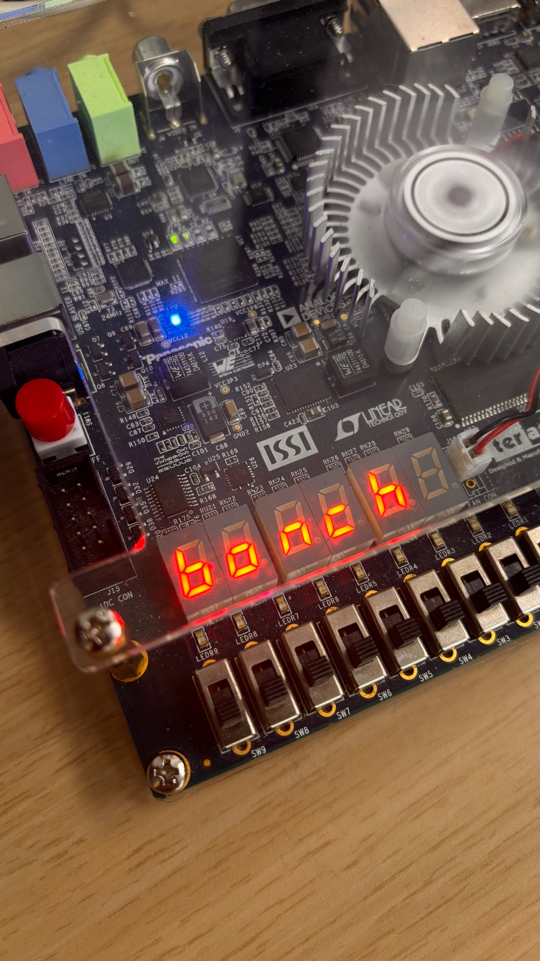
Каждая буква закодирована в соответствии с тем, какие части индикатора должны быть задействованы. Затем происходит запись значения в регистр индикатора и память. Программа успешно выполнилась.
Задание 2.
.text
.global _start
_start:
LDR R0, ADR
LDR R5, PATTERN
MET:
STR R5, [R0]
ROR R5, #8
LDR R1, CNT
WAIT:
SUBS R1, #1
BNE WAIT
B MET
fin:
B fin
ADR: .word 0xFF200020
CNT: .word 0x10000000
PATTERN: .word 0x77000000
.end
Результат работы программы:
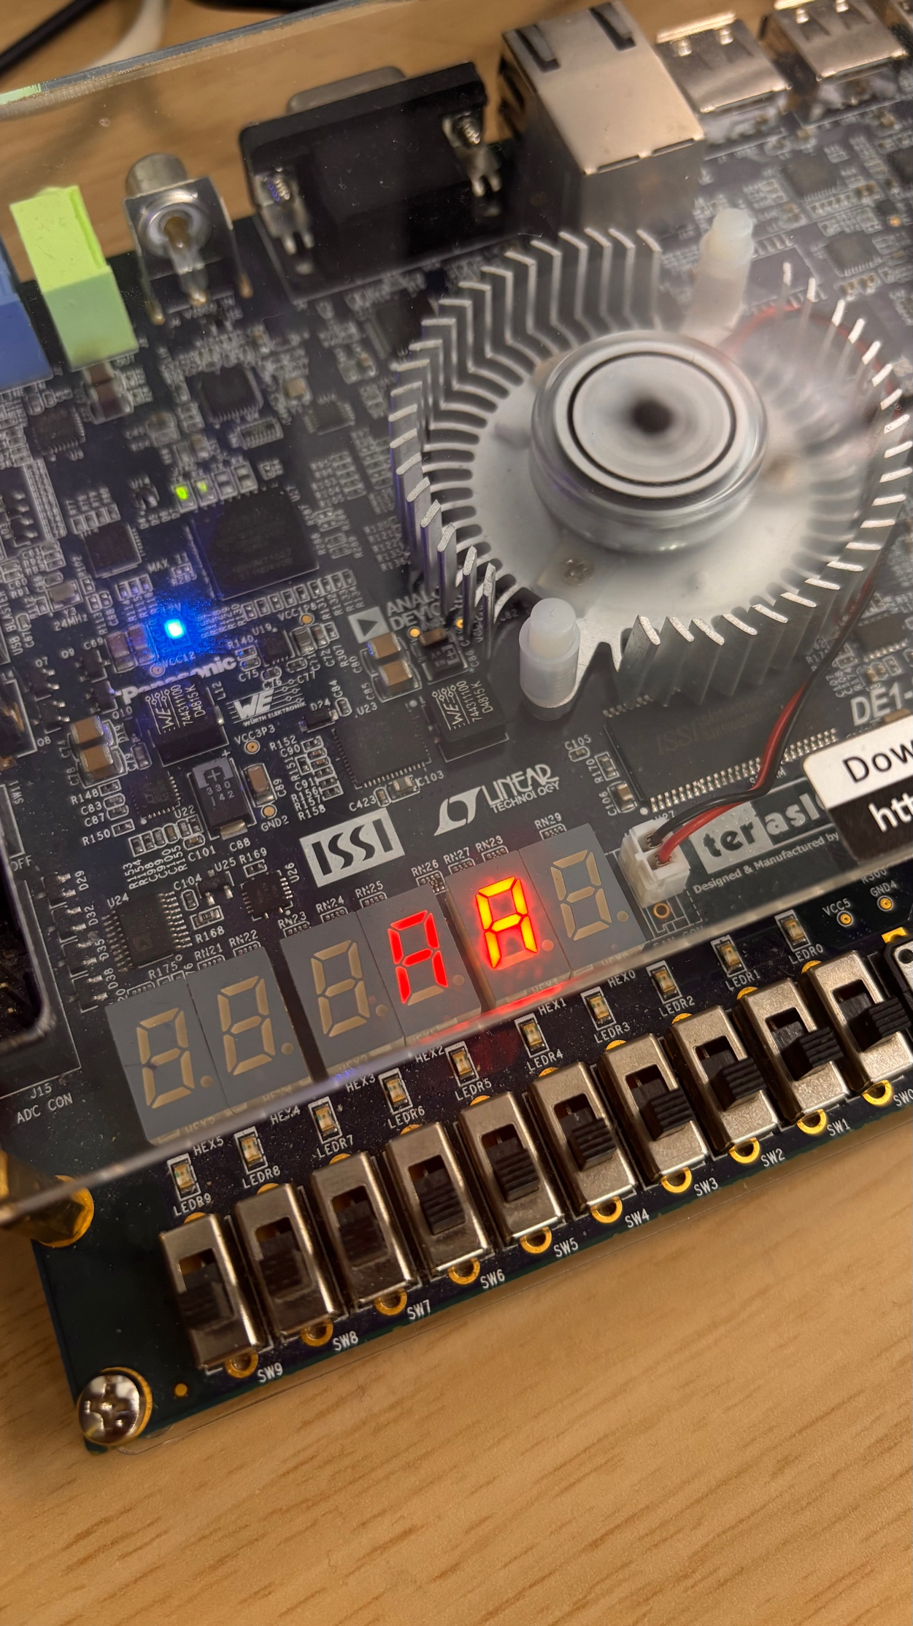
Символ “А” закодирован как 0х77, затем с помощью команды ROR(которая используется для циклического сдвига значений) он был выведен(4 раза) на индикаторы.

Программа 3.
.text
.global _start
_start: LDR R0, ADR
LDR R1, CNT
MOV R4,#0
MET:MOVW R5, 0x7700
MOV R3,#2
MET1:
STR R5, [R0,#16]
LSR R5, #8
LDR R2, DEL
LOOP: SUBS R2, #1
BNE LOOP
SUBS R3, #1
BNE MET1
STR R4,[R0,#16]
MOV R3,#4
MOV R5,#0
MOVT R5,0x7700
MET2:
STR R5, [R0]
LSR R5, #8
LDR R2, DEL
LOOP1: SUBS R2, #1
BNE LOOP1
SUBS R3, #1
BNE MET2
STR R4,[R0]
SUBS R1,#1
BNE MET
fin: B fin
ADR: .word 0xFF200020
CNT: .word 10
DEL: .word 0x10000000
.end
Результат работы программы:
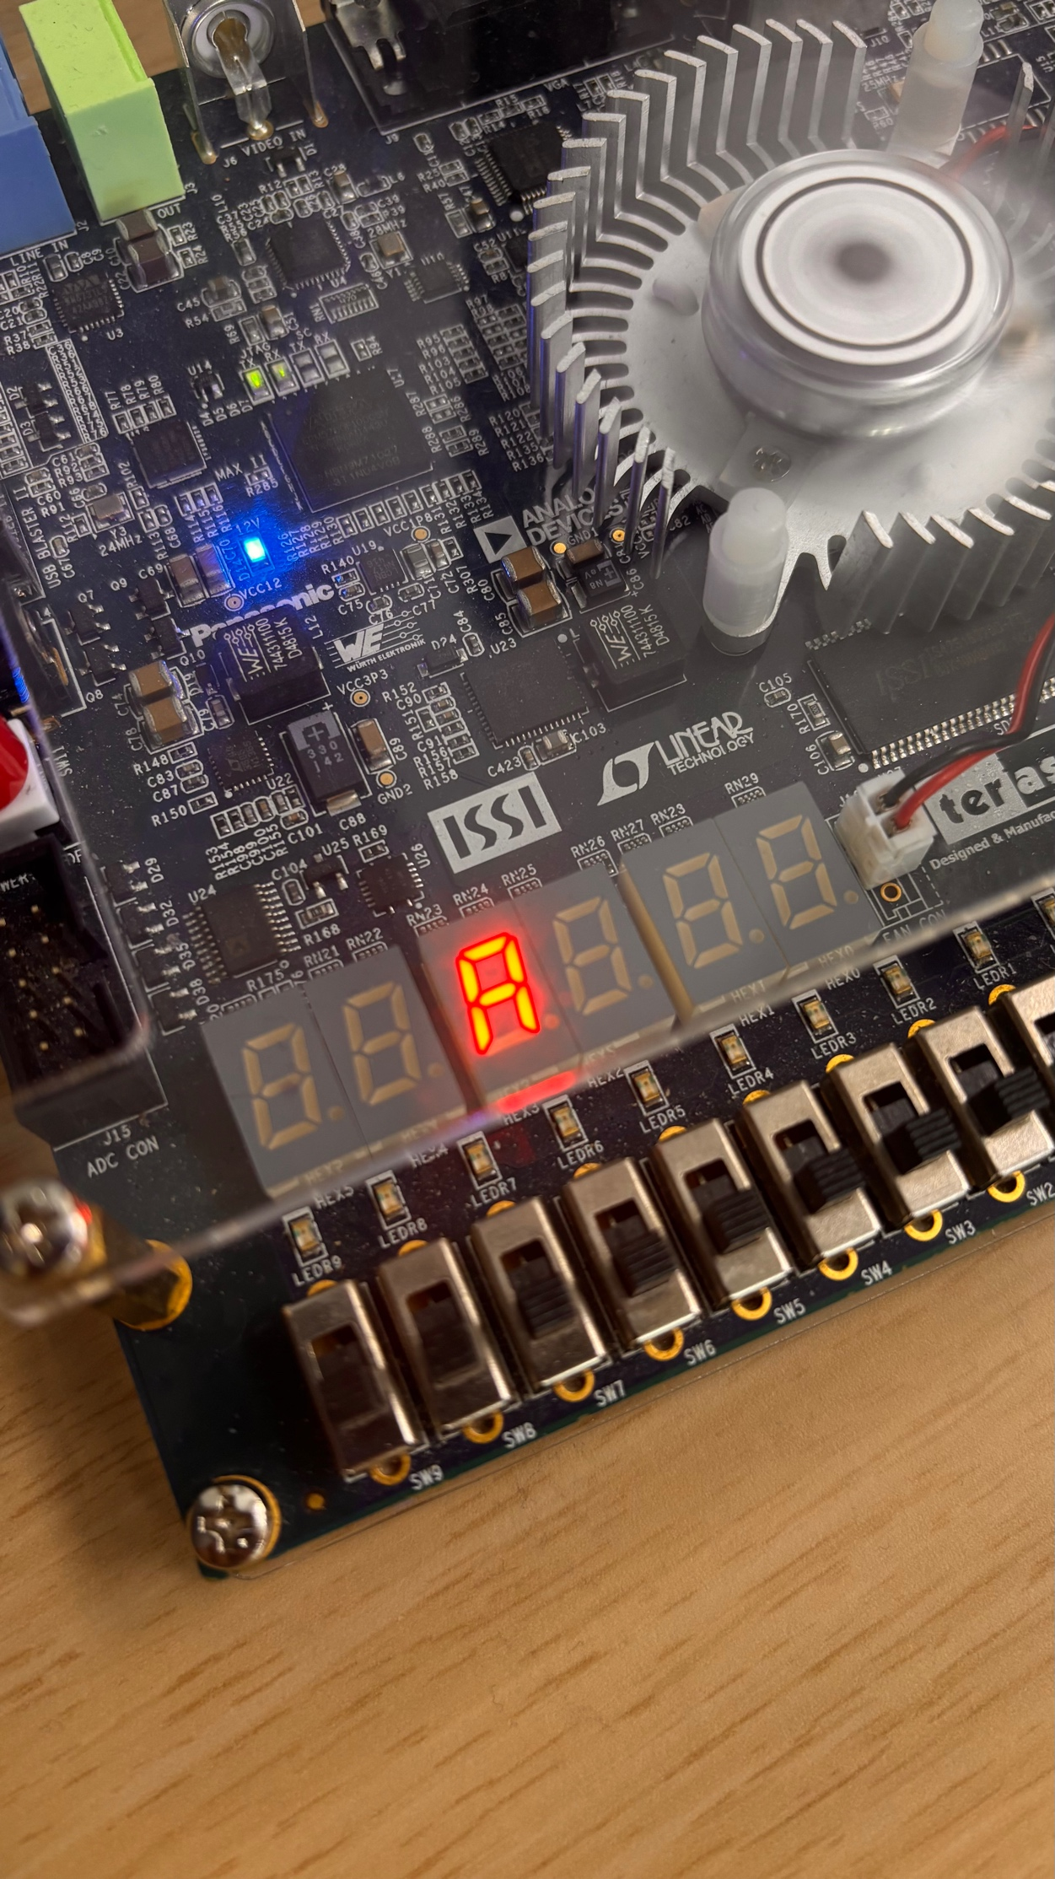
Символ “А” закодирован как 0х77, затем с помощью команды ROR(которая используется для циклического сдвига значений) он был выведен(6 раз) на индикаторы.
Программа 4.
.text
.global _start
_start:
MOV R8, #5
LDR R0, ADR
MAIN_LOOP:

LDR R6, = PD
LDR R7, = TY
LDR R3, CNT

LOOP:
LDR R4, [R6], #4
LDR R5, [R7], #4
STR R4, [R0]
STR R5, [R0, #16]
LDR R2, DEL

DELAY:
SUBS R2, #1
BNE DELAY
SUBS R3, #1
BNE LOOP

SUBS R8, #1
BNE MAIN_LOOP

STOP:
B STOP

ADR: .word 0xFF200020
DEL: .word 0x10000000
CNT: .word 16
PD: .word 0x0000005B, 0x00005B7D, 0x005B7D08, 0x5B7D083F,0x7D083F4F, 0x083F4F08, 0x3F4F085B, 0x4F085B3F, 0x085B3F5B, 0x5B3F5B6D, 0x3F5B6D00, 0x5B6D0000, 0x6D000000, 0x0, 0x0,0x0
TY: .word 0x0, 0x0, 0x0, 0x0, 0x5B, 0x5B7D, 0x7D06, 0x083F, 0x3F4F, 0x4F08, 0x085B, 0x5B3F, 0x3F5B, 0x5B6D, 0x6D00,0x0
.end
Результат работы программы:
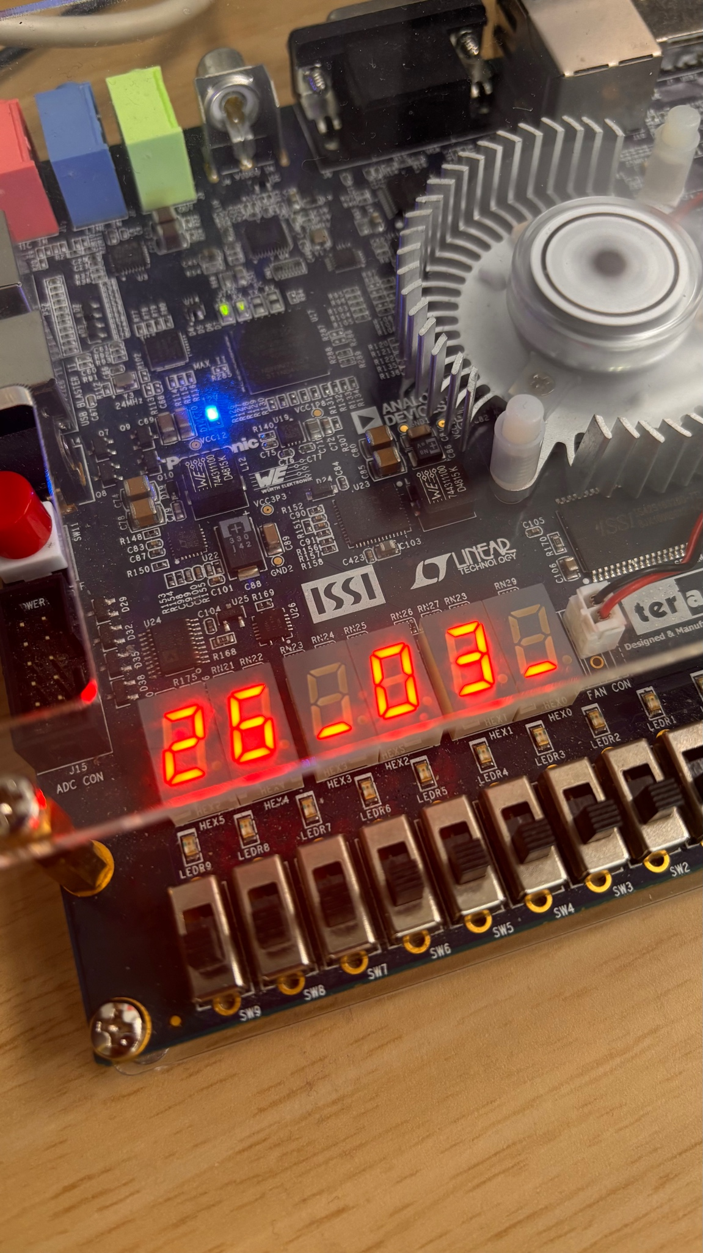
Коды символов(дата) были закодированы соответствующим образом и добавлены в массив. С помощью команды сдвига была выведена бегущая строка с датой, на шести семисегментных индикаторах.

Вывод
В ходе выполнения лабораторной работы были изучены команды сдвига и их применение. Разработаны и выполнены программы для вывода символов на семисегментные индикаторы.

